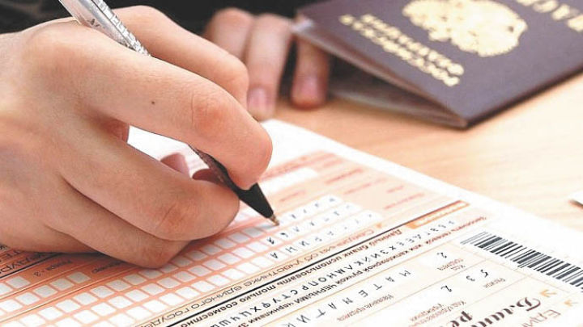

Какими будут минимальные баллы ЕГЭ в 2022

Обсуждение проекта приказа Минобрнауки будут о минимальных баллах на 2022 год.
Как отмечает Евгения Матвеева – эксперт Среднерусского института управления – филиала РАНХиГС – ежегодно Министерство науки и высшего образования устанавливает минимальные баллы для поступления в вузы России. Эти баллы использует большинство учебных заведений, будут ли изменения в 2022 году?
Минобрнауки уже подготовило проект приказа, согласно которому устанавливаются минимальные баллы ЕГЭ на следующий, 2022 год. Сейчас этот документ проходит общественное обсуждение. В нём говорится: «…установить минимальное количество баллов единого государственного экзамена по общеобразовательным предметам, соответствующим специальности или направлению подготовки, по которым проводится приём на обучение в образовательных организациях, находящихся в ведении Министерства науки и высшего образования Российской Федерации, на 2022/23 учебный год согласно приложению к настоящему приказу».
Предлагаемый на 2022 год уровень минимальных баллов Минобрнауки следующий: Русский язык – 40 баллов; Профильная математика – 39 баллов; Обществознание – 45 баллов; Физика – 39 баллов; История – 35 баллов; Биология – 39 баллов; Химия – 39 баллов; Информатика – 44 баллов; Литература – 40 баллов; География – 40 баллов; Иностранный язык – 30 баллов. На этот раз Минобрнауки оставило минимальные баллы для поступления без изменений.
В 2019 и 2018 годах порог был значительно ниже: Русский язык – 36 баллов; Профильная математика – 27 баллов; Обществознание – 42 балла; Физика – 36 баллов; История – 32 балла; Биология — 36 баллов; Химия – 36 баллов; Информатика и ИКТ – 40 баллов; Литература – 32 балла; География – 37 баллов; Иностранный язык – 22 балла.
До 2020 минимальные баллы, необходимые для поступления в вузы, подведомственные Минобрнауки, не менялись несколько лет. Минобрнауки внесло в них изменения только в 2020 году. До этого баллы, установленные Рособрнадзором, и баллы, установленные Минобрнауки, были одинаковыми. Однако затем ведомство решило самостоятельно повысить порог. Таким образом, вузы лишились возможности удерживать «минимум» на прежнем уровне. Установить планку выше они могли, но ниже – уже нет.
На основе этого можно сделать вывод, что самые распространённые минимальные баллы (баллы Минобрнауки) вполне могут закрепиться на текущем уровне до 2023 года или даже дольше. Такой порог сдачи ЕГЭ точно будет актуальным для тех, кто закончил в этом году 10 класс и собирается поступать в вуз в 2022 году, а также, возможно, для тех, кто этим летом переходит из 9 класса в старшую школу.
Минимальные баллы Минобрнауки действуют только для вузов, которые подчиняются этому ведомству. И таких – большинство. Однако существуют вузы, подведомственные другим министерствам. Там минимальные баллы часто бывают ниже – вплоть до уровня прошлых лет, аналогичного установленному уже Роспотребнадзором.

